NOME DO/A ALUNO/A
NOME DO/A ALUNO/A
(adequar a sua situação-1º nome em ordem alfabética)
TODA INFORMAÇÃO QE ESTÁ EM VERMELHO DEVE SER RETIRADA!

TÍTULO DO TRABALHO: subtítulo
(se houver subtítulo, este deve vir após dois pontos, estar em letra minúscula e sem negrito)

Trabalho de Conclusão de Curso apresentado à Faculdade de Tecnologia de São Sebastião, como exigência parcial para obtenção do título de Tecnólogo em Gestão Empresarial / Gestão da Tecnologia da Informação / Logística.

Orientador/a: Prof./Profª (titulação: Esp. Me. ou Dr./Dra. e nome completo)

São Sebastião
2025
NOME DO/A ALUNO/A
NOME DO/A ALUNO/A

TÍTULO DO TRABALHO: subtítulo

Apresentação de Trabalho de Graduação à Faculdade de Tecnologia de São Sebastião, como condição parcial para a conclusão do curso de Tecnologia em Gestão Empresarial / Gestão da Tecnologia da Informação / Logística (adequar ao seu curso).

São Sebastião, (data da defesa)

BANCA EXAMINADORA

_________________________________________________________
NOME DO/A ORIENTADOR/A (com titulação)

_________________________________________________________
NOME DO/A ARGUIDOR/A (com titulação)

_________________________________________________________
NOME DO/A ARGUIDOR/A (com titulação)

MÉDIA FINAL: ___________________
ARTIGO CIENTÍFICO

ESCREVA AQUI O TÍTULO DO TRABALHO: subtítulo se houver

AUTOR 1 DA SILVA (FATEC SÃO SEBASTIÃO)
e-mail
AUTOR 2 DA SILVA (FATEC SÃO SEBASTIÃO)
e-mail
AUTOR 3 DA SILVA (PROF. ORIENT- sempre o último, mas essa informação (em vermelho) não fica aqui (FATEC SÃO SEBASTIÃO)
e-mail

RESUMO
Apresentação concisa dos pontos relevantes da pesquisa: descrição do tema, justificativa, problema, (hipótese se houver) objetivo geral, procedimentos metodológicos, resultados e considerações finais. Verbo na voz ativa e na 3ª pessoa do singular. Não deve conter citações bibliográficas. Usar de 150 a 250 palavras, escrito num parágrafo único e sem recuo na primeira linha. Todo o resumo deve ser apresentado com espaço simples.

PALAVRAS-CHAVE: Palavra-chave 1. Palavra-chave 2. Palavra-chave 3. (de 1 a 5)

A B S T R A C T
Concise presentation of the relevant points of the research: description of the theme, justification, problem (hypothesis if any), general objective, methodological procedures, results and final considerations. Verb in the active voice and in the 3rd person singular. Should not contain bibliographical quotations. Use 150 to 250 words, written in a single paragraph and without indentation on the first line. The entire abstract must be presented with single space.

KEYWORDS: Keyword 1. Keyword 2. Keyword 3.

1 INTRODUÇÃO

O artigo deve ser escrito de 13 a 20 páginas, já incluindo a primeira destinada ao título, autores, resumo e abstract, sem incluir as referências, folha de rosto e folha da banca examinadora. Siga esse template. O ideal é salvar uma cópia deste arquivo, sem alterar formatos, margens, etc, e retomá-lo sempre que for necessário, como consulta. Formatação: Escrever em cima da formatação desse template, Word for Windows 6.0 ou posterior, utilizando caracteres Arial ou Times New Roman, tamanho 12 e espaçamento 1,5.
O assunto X é fundamental para... e torna-se um instrumento para... O assunto X pode desempenhar um papel importante ao abordar a questão da... Nos últimos anos, tem havido um crescente interesse em ... Desenvolvimentos recentes na X tem aumentado a necessidade de ... A última década tem visto uma tendência crescente para ...
Um dos principais obstáculos ... Um dos maiores desafios ... X pode causar ... X é limitado pelo ... X é demasiado caro para ser usado para ...
Muito pouco se sabe sobre X em ... Muito menos se sabe sobre X.... Ainda não se sabe se ... O que ainda não está claro é o impacto do X em ...
Este estudo tem o objetivo de (levantar, diagnosticar, aplicar, demonstrar, descrever, discutir) ... O(s) objetivo(s) específico(s) do presente estudo foram ... Um objetivo deste estudo foi investigar... Os objetivos são sempre apresentados com um verbo de ação.
Os dados para este estudo foram coletados por meio de pesquisas bibliográficas e documental.... Esta investigação assume a forma de um estudo de caso da ... (descreva brevemente a metodologia)
Este artigo começa por ... Na sequência, ... A primeira parte deste artigo irá examinar

2 REFERENCIAL TEÓRICO

Base teórica que fundamenta o trabalho; contextualização do tema. Para tanto, o autor deverá utilizar-se de citações diretas e/ou indiretas. Atenção ao uso de referências com mais de 10 anos, a não ser em caso de clássicos da literatura em que não exista versão mais recente, do contrário deve ser evitado. Porém, para cursos tecnológicos, sugere-se no máximo 5 anos. Os autores citados no Referencial Teórico, devem ser retomados no item Resultados e Discussão, para haja realmente a Discussão.
Fotografias, gráficos, quadros, mapas, tabelas e demais figuras deverão ser colocados entre os parágrafos do texto, logo após a sua citação. O título deve vir acima e a fonte, deve vir abaixo (fonte 10), ambos centralizados. Deve-se usar numeração de acordo com o tipo. As referências digitais (Disponível em: <...>. Acesso em: ...) devem constar apenas nas referências finais do trabalho. Exemplo:

Figura 1 – Símbolo Internacional de Pessoa com Deficiência Visual
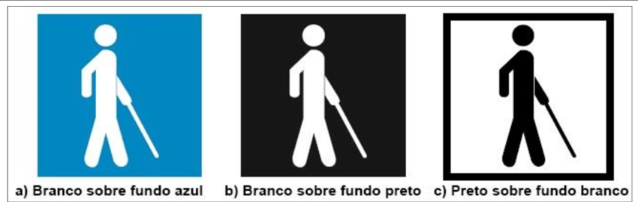
FONTE: Sobre a deficiência visual (2019)

Figura 2 – Rampa de acesso na chegada da Balsa em Ilhabela
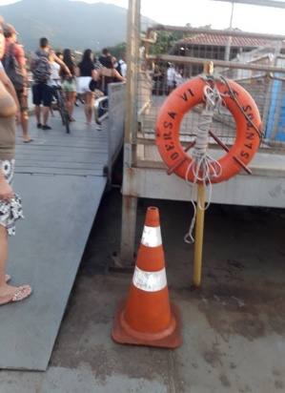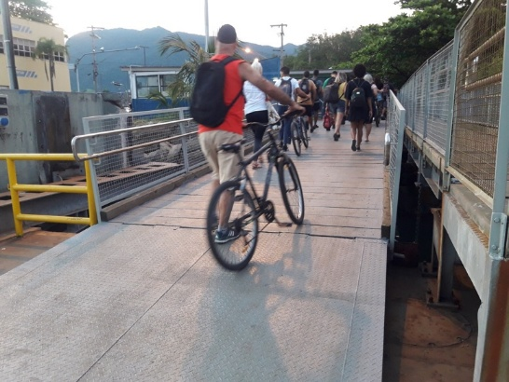

FONTE: as autoras (2019)

Nas tabelas não há as linhas laterais na esquerda e direita. A fonte utilizada dentro da tabela, no título e na fonte é 10.

Tabela 1 – Pessoas residentes em domicílios particulares, por sexo e situação de domicílio – Brasil – 1980
Situação do domicílio | Total | Mulheres | Homens
Total | 117 960 301 | 59 595 332 | 58 364 969
Urbana | 79 972 370 | 41 115 439 | 38 857 492
Rural | 37 967370 | 18 479893 | 19 507 477
Fonte: Fundação Instituto Brasileiro de Geografia e Estatística -IBGE

A construção do texto deve seguir a norma culta, como por exemplo: A literatura tem enfatizado a importância de... Existem diferentes teorias na literatura a respeito... Mais recente atenção centrou-se na prestação de... Há relativamente poucos estudos históricos na área de...

2.1 Informações importantes
Atenção ao uso correto de destaque e fonte em títulos de seções e subitens. As siglas quando mencionadas pela primeira vez no texto, deve ser indicada entre parêntesis, precedida do nome completo. Por exemplo: Segundo a Associação Brasileira de Normas Técnicas (ABNT).
Equações e fórmulas, para facilitar a leitura, devem ser destacadas no texto e, se necessário, numeradas com algarismos arábicos entre parênteses, alinhados à direita. Exemplo: A Fórmula 2 representa a condição...
x² + y² = z²
Os parágrafos devem estar configurados em 1,25 cm de recuo, ou devem estar separados com espaçamento duplo entre eles, caso não apresente recuo.

2.2 Citações

As citações no texto devem seguir o sistema “autor-data” (NBR 10520), não sendo permitido notas de rodapé. Citação longa: mais de 3 linhas deve receber uma formatação especial: tamanho da letra será 10; espaçamento simples e início do parágrafo/margem com 4 cm (à esquerda). Esse tipo de citação não requer aspas duplas, como no exemplo que segue abaixo.
Esta relevância também foi constatada por Hansen e Mowen (2001, p. 31) na afirmação de que:
A grande melhoria no transporte e na comunicação levaram a um mercado global para muitas empresas de manufatura e de serviços. Várias décadas atrás, as empresas não sabiam sobre, e nem se importavam com o que empresas similares do Japão, França, Alemanha e Cingapura estavam fazendo. Estas empresas estrangeiras não eram concorrentes, já que os mercados eram separados por uma distância geográfica.

Aspas duplas deverão ser utilizadas para citações diretas e frases de entrevistados. Já as aspas simples deverão ser usadas dentro das aspas duplas para isolar material que na fonte original estava incluído entre aspas. Citação de mais de 3 linhas não recebem aspas. O uso de destaque é possível em citação, caso seja importante fazê-lo, porém este deve ser identificado juntos aos autores, como no exemplo a seguir:
Assim, por conta do distanciamento, deu-se as rupturas no consumo, trabalho, mercado e ensino, além de criar novos hábitos, essa mudança “alterou o foco de atenção dos empreendedores e da sociedade para as soluções digitais, impulsionando as transformações digitais dentro das organizações”, segundo Santos et al (2020, nosso grifo).
E para o texto com citações ficar esteticamente apresentável sugere-se os termos que seguem: Apropriadamente, Lima (2010) coloca que... Em consonância com isso, Ribeiro (2010)... Já Souza (2019) expressa que... / revela que... Conforme o site da Fatec São Sebastião... No entendimento de Teixeira (2015)... / Como escreve Teixeira(2015)... / Na concepção de Teixeira (2015) ... Ainda referenciando o mesmo autor...
O termo apud já não deve ser mais utilizado, ao invés dele, utilize: citado por, quando as ideias do 1º autor são mencionadas no material publicado pelo 2º autor, atente-se que nas Referências desse trabalho (que você está realizando) deve aparecer a obra que está citando o 1º autor (e não a obra de quem foi citado), mas só se deve utilizar esse tipo de citação quando não houver acesso à fonte de pesquisa original. As supressões de partes de frases de uma citação são expressas por [...] (atenção à coerência textual).

3 PROCEDIMENTOS METODOLÓGICOS

Detalhar a metodologia utilizada, de preferência fundamentar com autores da área de Metodologia da pesquisa. Tipo de pesquisa realizada, natureza da pesquisa, abordagem, objetivos e procedimentos técnicos: Questionários, Entrevistas (para quem, quando foi realizada, como, por meio de que...), forma de coleta de dados... Característica/Descrição do corpus/objeto de análise.
Caso a pesquisa necessite de questionário/formulário e/ou entrevista, de acordo com a portaria 27.2018 da FATEC São Sebastião, qualquer questionário ou entrevista elaborados dentro de disciplinas ou Projetos Integradores, assim como para fins de Trabalho de Graduação, deverão ser objeto de análise da Comissão de Pesquisa, Ensino e Extensão (CEPE), antes de sua aplicação externa ou interna. Cabe ressaltar que a pesquisa não será validada e não terá efeitos sem a inserção do protocolo de entrega à CEPE, na descrição da Metodologia do trabalho desenvolvido, onde o número de protocolo deve ser apontado.
Assim, antes de aplicar seu questionário ou entrevista ao público, envie-os por e-mail à CEPE e aguarde o parecer.
Com relação a descrição da metodologia, essa figura da natureza da pesquisa, pode ajudar a estruturá-la.

Figura 3 – Natureza da pesquisa
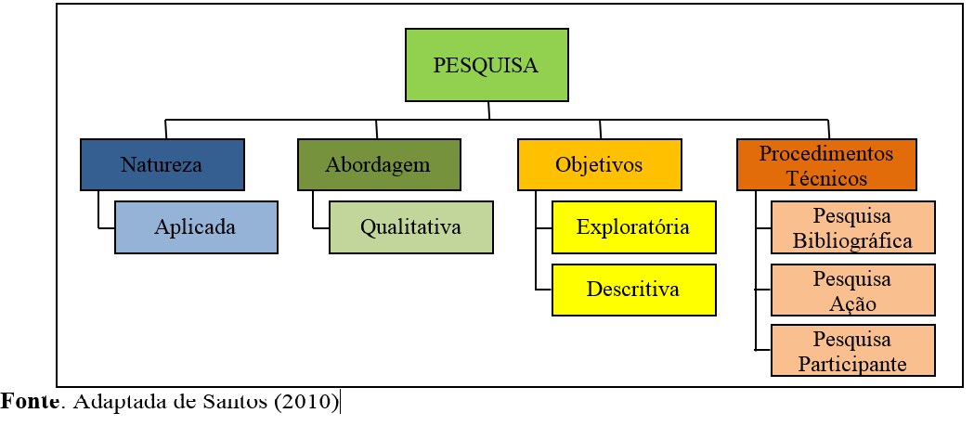

4 RESULTADOS E DISCUSSÃO

Nos textos científicos deve-se utilizar a linguagem acadêmica, porém simples e de forma que facilite a leitura e a compreensão do texto, evitando o excesso de erudição, uso excessivo de gerúndio e frases rebuscadas. O trabalho científico deve ser claro, objetivo e coerente.
É muito importante que seja feita uma cuidadosa revisão textual, para que o trabalho não seja depreciado e tenha maior credibilidade, clareza e compreensão. Os usos de palavras estrangeiras deverão vir em itálico.
Segue um exemplo de apresentação de Resultados e Discussão, perceba que na discussão, existe uma retomada do/a(s) autor/a(s) que foram usado/a(s) no referencial teórico:
De acordo com o retorno do questionário, o Chama o Vegê! se declara como um comércio vegetariano (KEY et al. citado por KAPP, 2017), que foi motivado a empreender nesse tipo de comércio por falta de opções na região, o mesmo apresentou como diferencial o fato de ser o único restaurante vegetariano na região. Como citado no embasamento, Cruz e Medeiros (2006) ao citar Keller (2006) afirmam que conhecer o comportamento de compra do consumidor, se torna algo fundamental.
Assim pode-se dizer que esse comércio não está em consonância com os Objetivos 7, 11 e 12, segundo o site Indicadores Brasileiros para os Objetivos de Desenvolvimento Sustentável (2021) e Loureiro e Gregori (2013).
O Escondidinho da Flor se declara como um comércio vegano (KEY et al. citado por KAPP, 2017). Dentre os pontos fortes o comércio aponta a alimentação saudável, já em relação aos pontos fracos, apresenta a questão da aceitação do público em mudar velhos hábitos, o que está relacionado ao estilo de vida (LENA, 2019 ao citar SOLOMON).

5 CONSIDERAÇÕES FINAIS

Encerra as conclusões dos estudos realizados. Apresenta apontamentos, sugestões para trabalhos futuros e/ou conclusões, essa etapa do texto deve ter uma ligação com o que foi apontado na Introdução. Por exemplo:
Baseado no referencial teórico dessa pesquisa, no processo de observação e no objetivo geral dessa pesquisa, podemos concluir que, no que diz respeito à acessibilidade comunicacional, o oferecimento de recursos, atividades e bens culturais que promovam independência e autonomia aos indivíduos que necessitam de serviços específicos para o acesso, o conteúdo proposto, no corpus de análise que é a Balsa de São Sebastião-Ilhabela, não ocorre com satisfatoriedade.
Assim, podemos dizer que o objetivo principal dessa pesquisa que foi demonstrar como se dá a realidade do transporte de passageiros na balsa São Sebastião-Ilhabela em relação aos procedimentos de acessibilidade, para PCD visual, na forma restrita aos casos da acessibilidade programática, arquitetônica e comunicacional, foi alcançado.
Ainda há muitas perguntas sem resposta sobre... novas pesquisas devem ser realizadas para investigar o... Sugere-se, portanto, um estudo mais aprofundado com mais foco em X.
REFERÊNCIAS

Com base na Associação Brasileira de Normas Técnicas – NBR6023/18. O título REFERÊNCIAS não vem numerado. As referências são todas as fontes de pesquisa consultadas e citadas na elaboração do trabalho. As referências devem vir no final do trabalho, em ordem alfabética pelo sobrenome do(s) autor(es). Para fins didáticos os exemplos das Referências estão separados por tipos, porém, na listagem não existe essa separação, nem tão pouco usa-se numeração para cada uma delas.
Os elementos essenciais são: autor(es), título, edição (em caso de 1ª edição, não se usa nada), local, editora e data de publicação. E os elementos gráficos são: alinhamento à esquerda; linhas com espaçamento simples na referência e duplo entre referências; e usar título em negrito (só quando houver autoria) e sem destaque no subtítulo.
No caso dos autores o uso de abreviação para prenomes deve ser padronizado, uma vez abreviado os prenomes, todas as referências devem ser iguais, uma vez por extenso, todos devem vir por extenso. A seguir alguns exemplos mais comuns (lembrando que na apresentação das Referências não se usa essa numeração, a qual serve apenas como ilustração):

1) Livro com um autor:
ALVES, Roque de Brito. Ciência criminal. Rio de Janeiro: Forense, 1995.

2) Livro com dois autores:
DAMIÃO, Regina Toledo; HENRIQUES, Antonio. Curso de direito jurídico. São Paulo: Atlas, 1995.

3) Livro com mais de três autores (et al.):
URANI, A. et al. Constituição de uma matriz de contabilidade social para o Brasil. Brasília, DF: IPEA, 1994.

4) Autor com mais de uma obra:
FREYRE, Gilberto. Casa grande & senzala: formação da família brasileira sob regime de economia patriarcal. Rio de Janeiro: J. Olympio, 1943.

______. Sobrados e mucambos: decadência do patriarcado rural no Brasil. São Paulo: Ed. Nacional, 1936.

5) Autor Entidade Coletiva (Associações, Empresas, Instituições):
UNIVERSIDADE DE SÃO PAULO. Instituto Astronômico e Geográfico. Anuário astronômico. São Paulo, 1988. 279 p.

6) Dissertação ou tese:
PORTELLA, Marilene Rodrigues. Cuidar/Educar para um envelhecimento saudável: a construção de um processo educativo com mulheres de uma comunidade rural de Passo Fundo/RS. 1998. 123 f. Dissertação (Mestrado em Assistência de Enfermagem) - Curso de Pós-Graduação em Enfermagem, Universidade Federal de Santa Catarina.

7) Periódico:
BOLETIM GEOGRÁFICO. Rio de Janeiro: IBGE, 1943-1978.Trimestral.

8) Artigo e/ou matéria de revista, boletim etc.
GURGEL, C. Reforma do Estado e segurança pública. Política e Administração, Rio de Janeiro, v. 3, n. 2, p. 15-21, set. 1997.

9) Evento
IUFOST INTERNATIONAL SYMPOSIUM ON CHEMICAL CHANGES DURING FOOD PROCESSING, 1984, Valencia. Proceedings... Valencia: Instituto de Agroquímica y Tecnología de Alimentos, 1984.

10) Trabalho apresentado em evento
BRAYNER, A. R. A.; MEDEIROS, C. B. Incorporação do tempo em SGBD orientado a objetos. In: SIMPÓSIO BRASILEIRO DE BANCO DE DADOS, 9., 1994, São Paulo. Anais... São Paulo: USP, 1994. p. 16-29.

11) Legislação
BRASIL. Código civil. 46. ed. São Paulo: Saraiva, 1995.

12) Autor entidade:
ASSOCIAÇÃO BRASILEIRA DE NORMAS TÉCNICAS. NBR 10520: informação e documentação: citações em documentos: apresentação. Rio de Janeiro, 2002.

13) Artigo e/ou matéria de revista, boletim etc. em meio eletrônico
SILVA, M. M. L. Crimes da era digital. Net, Rio de Janeiro, nov. 1998. Seção Ponto de Vista. Disponível em: <http://www.brazilnet.com.br/contexts/brasilrevistas.htm>. Acesso em: 28 nov. 1998.

14) Artigo e/ou matéria de jornal
NAVES, P. Lagos andinos dão banho de beleza. Folha de São Paulo, São Paulo, 28 jun. 1999. Folha Turismo, Caderno 8, p. 13.

"O conteúdo expresso no trabalho é de inteira responsabilidade do/a(s) autor(es)."

